Первая прошивка БПЛА «Геоскан Пионер»
Инструкция по подготовке полётного контроллера, платы расширения и камеры OpenMV.

Что потребуется
- БПЛА «Геоскан Пионер»;
- USB-кабели для полётного контроллера и платы расширения;
- установленная GEOSCAN Pioneer Station и актуальная прошивка автопилота — скачайте их со страницы обновления прошивки Pioneer Station;
- актуальная прошивка платы расширения — используйте раздел документации платы расширения и официальную инструкцию по обновлению загрузчика;
- файлы в fimware/ — это сохранённые копии прошивок, которые использовались при подготовке этого примера;
- установленная OpenMV IDE и камера OpenMV — актуальную версию IDE скачайте на официальной странице загрузки OpenMV;
- скрипты из этого каталога: led_openmv.py и led_openmv.lua. Оба скрипта основаны на примерах из документации производителя [2, 4].

0. Сборка и подключение
- Соберите БПЛА по инструкции производителя. Установите модуль OpenMV и подключите камеру и дрон к компьютеру. На рисунках показан правильный вариант подключения:
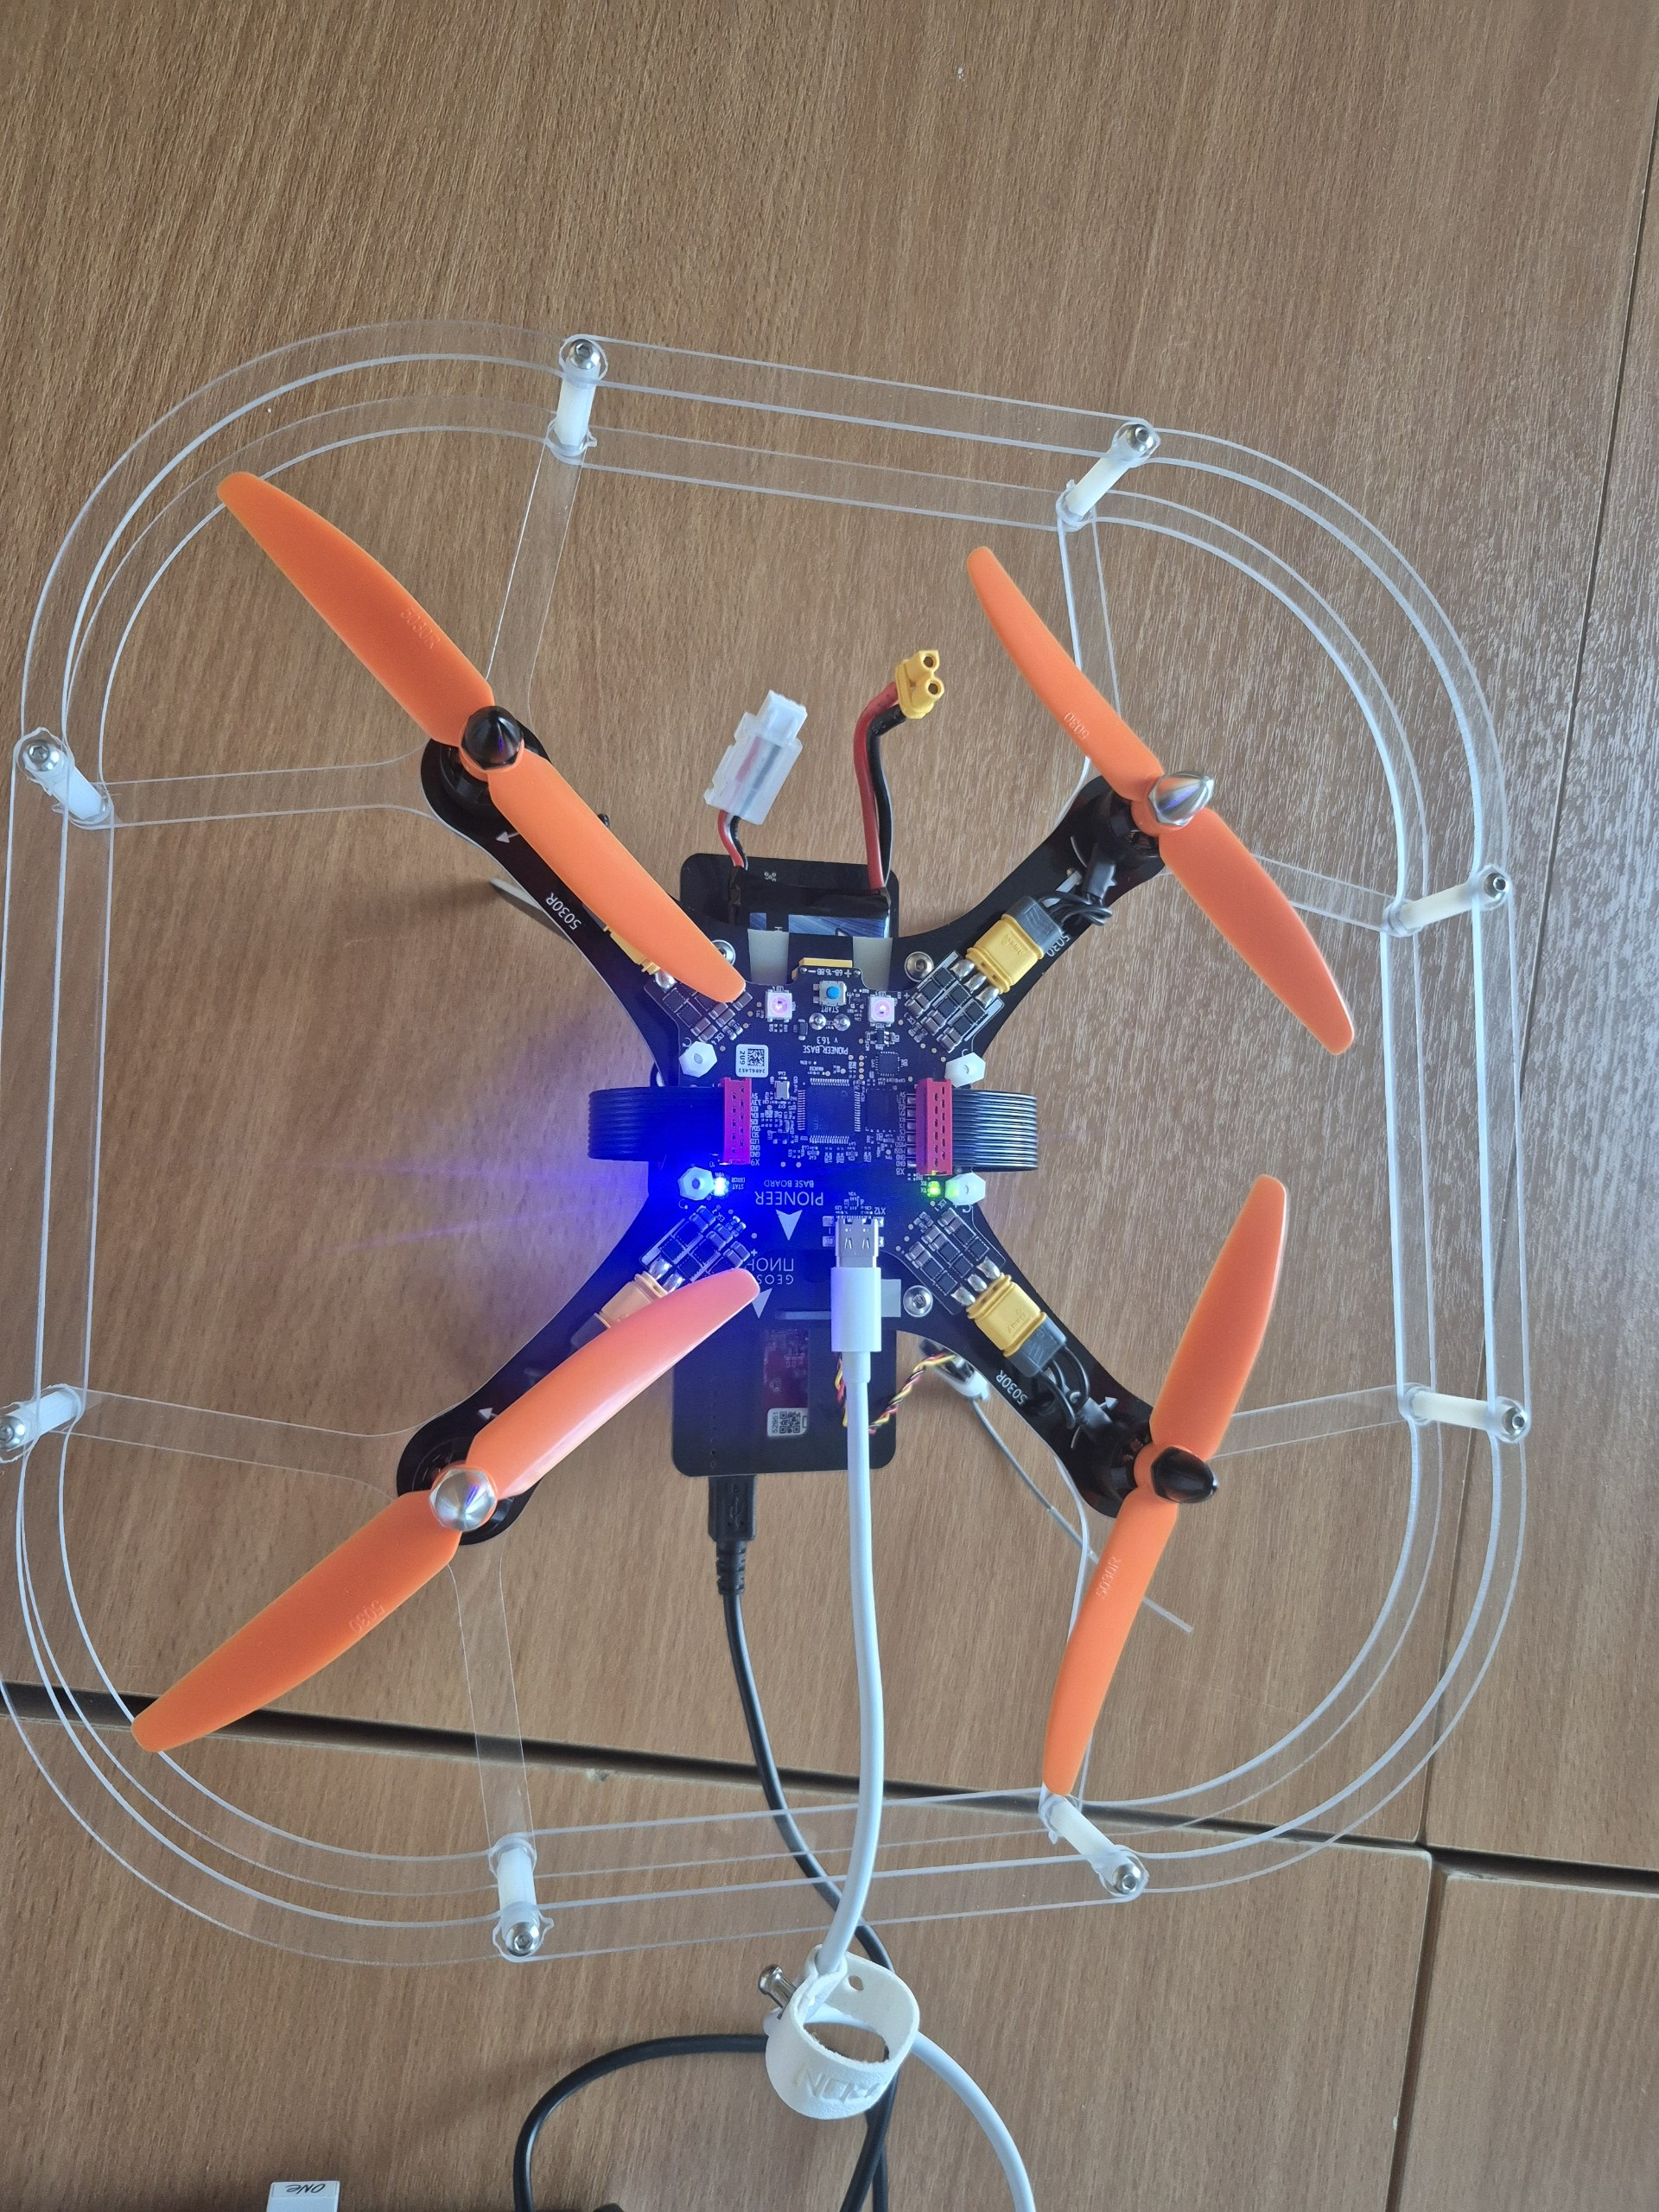
Аппарат и подключение плат, вид сверху
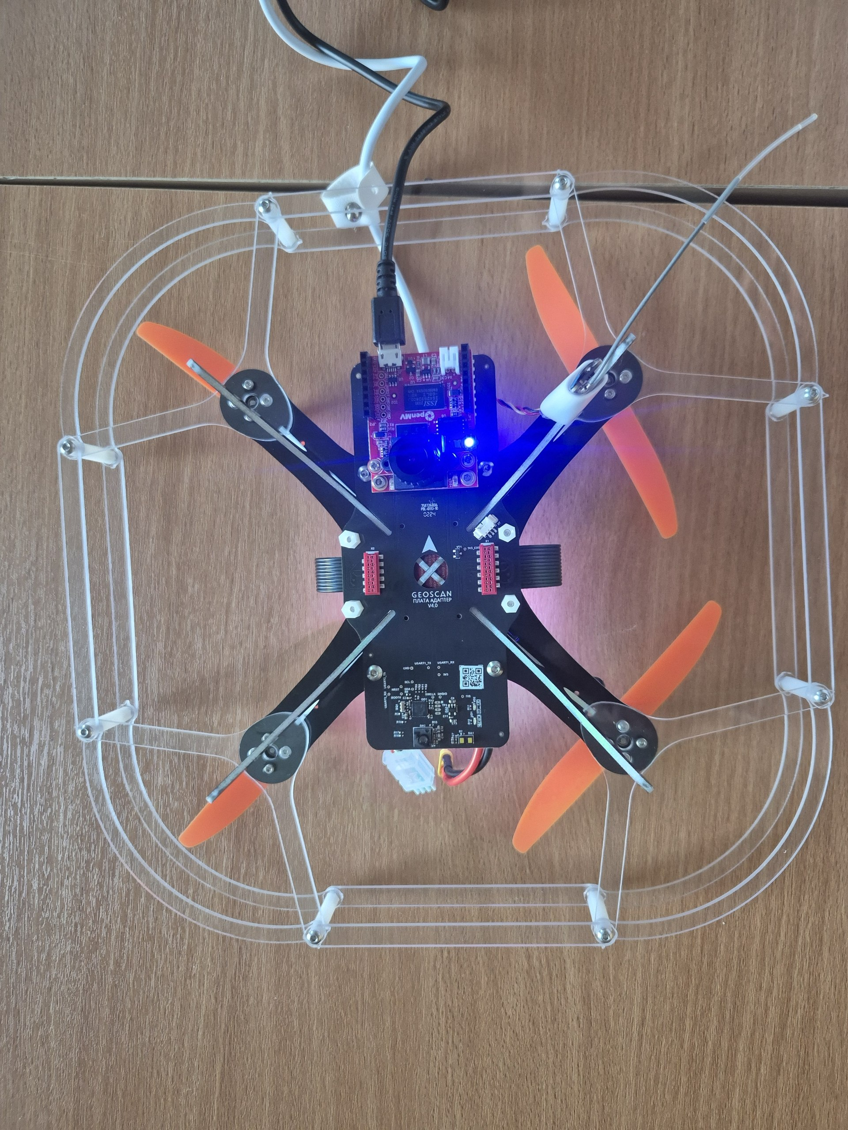
Аппарат и подключение плат, вид снизу

1. Прошивка полётного контроллера
Документация: обновление прошивки полётного контроллера.
Подключите полётный контроллер к компьютеру по USB. На нём уже установлена актуальная прошивка, поэтому можно просто нажать в правом нижнем углу кнопку Подключение, а затем выбрать USB. Если подключения нет (на экране не появилось меню с показаниями телеметрии), выполните следующие действия:
- Отключите USB-кабель от полётного контроллера, а затем подключите его снова. При подключении зажмите кнопку start на полётном контроллере, чтобы он перешёл в режим загрузчика.
- В GEOSCAN Pioneer Station нажмите на иконку дрона сверху слева.
- Откройте раздел обновления прошивки и выберите полётный контроллер (автопилот). Затем выберите файл Base_10345.bin и запустите загрузку.
- Дождитесь завершения операции, не закрывая программу и не отключая кабель. После загрузки отключите и снова подключите питание.

2. Прошивка платы расширения
Документация: плата расширения.
- Действия аналогичны описанным в предыдущем пункте, но в окне прошивки нужно выбрать именно плату расширения, а не полётный контроллер. Если плата расширения не отображается, воспользуйтесь инструкцией по обновлению загрузчика.
- Выберите файл ModuleOpticalFlow_1.25.bin и штатный способ загрузки для платы расширения.
- После загрузки перезапустите плату, отключив и снова подключив питание.

3. Подключение и проверка камеры OpenMV
Документация: OpenMV и подключение к Пионеру.
- Установите OpenMV IDE, подключите камеру по USB и выберите плату OpenMV Cam H7 Plus с датчиком OV5640. Выберите именно свою камеру: её полное название указано на корпусе. В левом нижнем углу нажмите Соединить.
- Откройте скрипт led_openmv.py в OpenMV IDE. На снимках в каталоге показаны процесс захвата изображения и обнаружение объектов.
- Для связи с платой Пионера используйте параметры из примера (UART).
- Запустите скрипт кнопкой Запустить в нижнем левом углу. Убедитесь, что в окне просмотра появляется изображение, а в последовательном терминале идут ожидаемые данные. OpenMV_IDE_1.png показывает обычный кадр, OpenMV_IDE_3.png — результат детектирования.
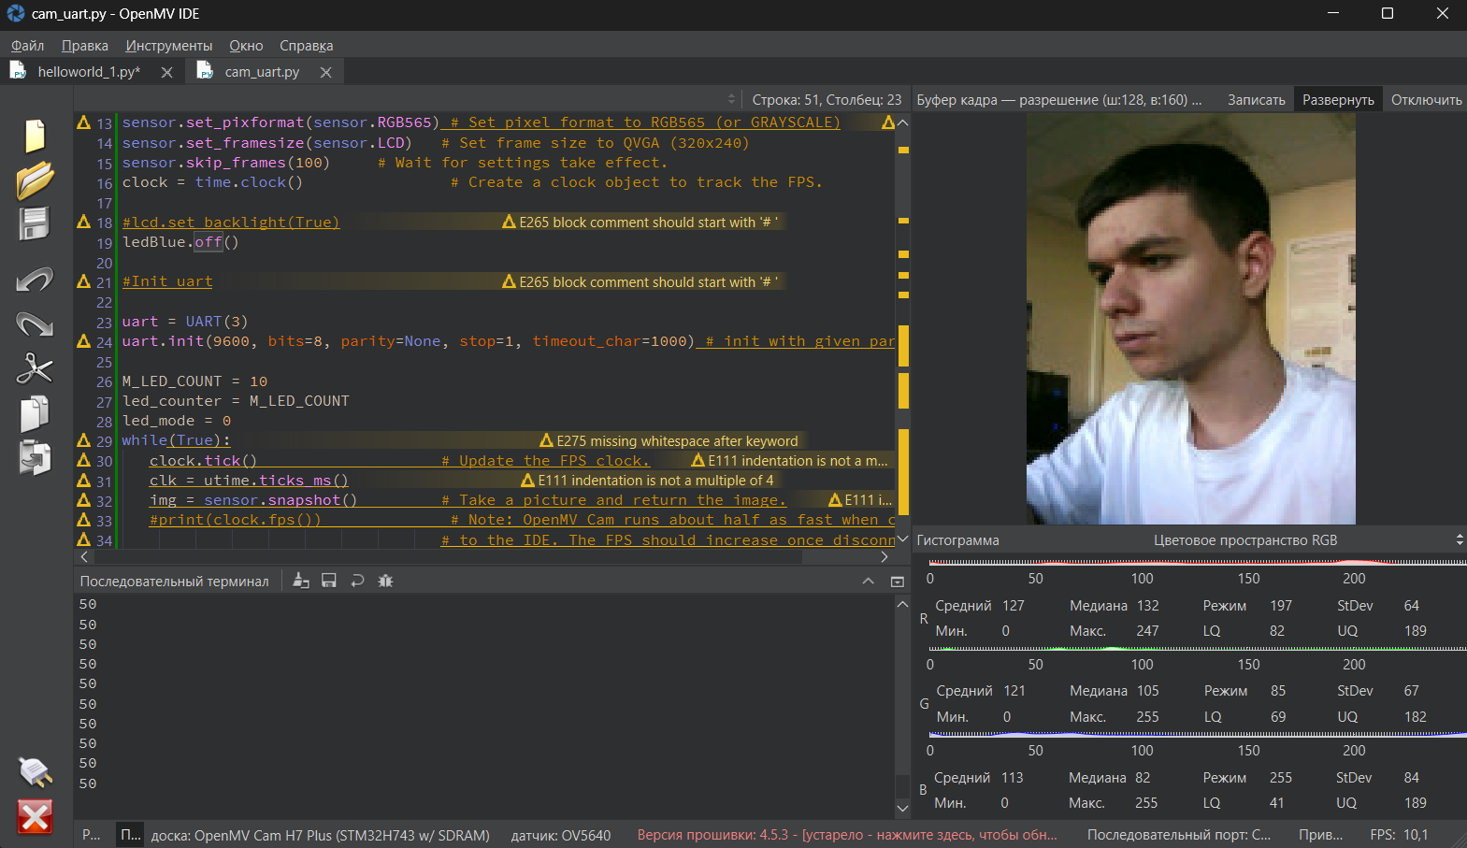
OpenMV_IDE_1.png — обычный кадр
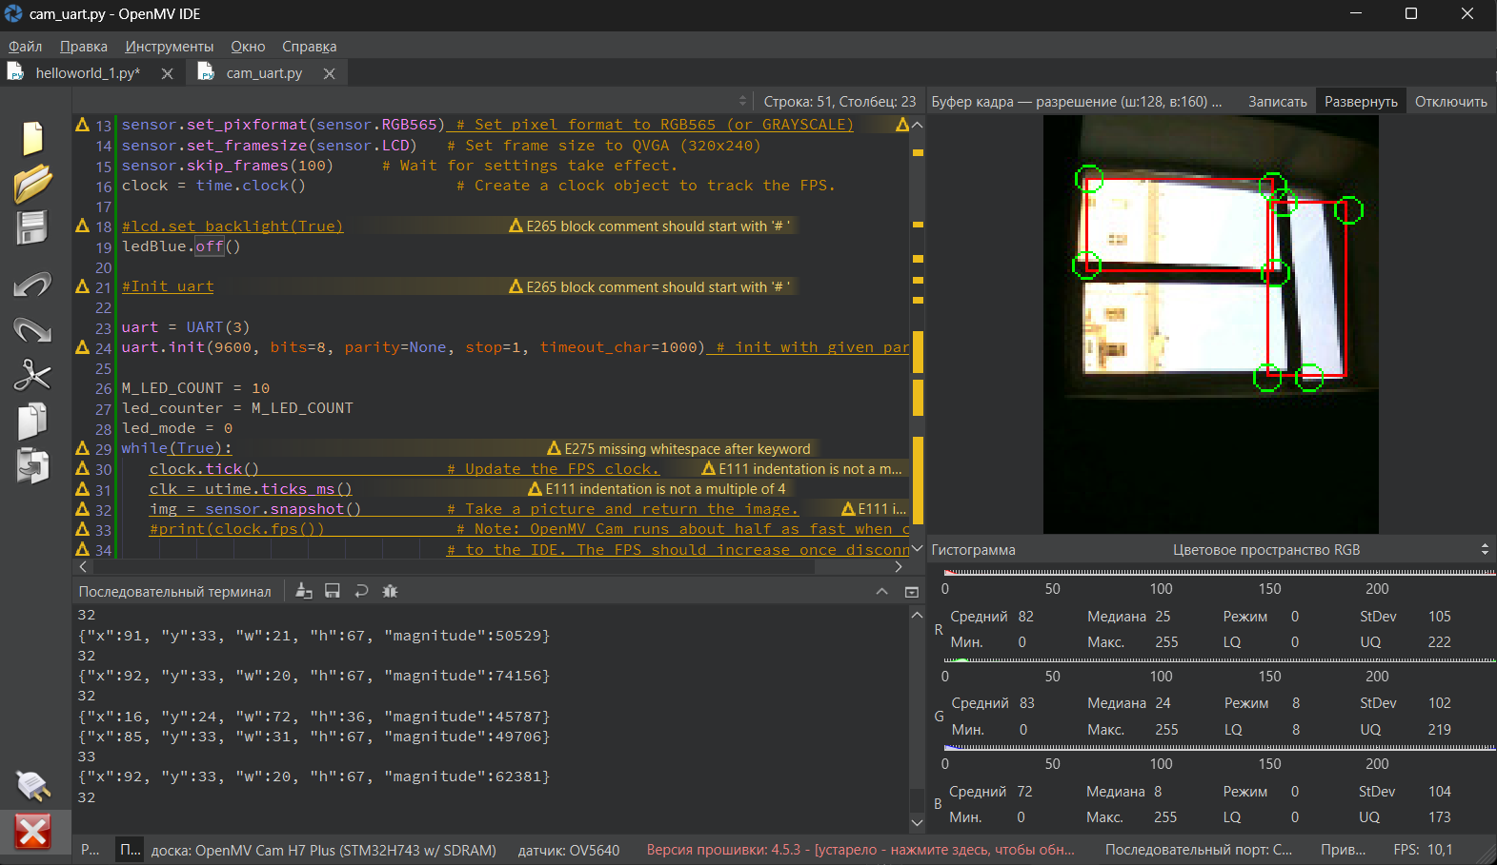
OpenMV_IDE_3.png — результат детектирования

4. Итоговая проверка
- Pioneer Station видит аппарат и подключается к правильному COM-порту (PionerStation.png).
- В панели состояния отображаются автопилот и плата расширения.
- OpenMV выдаёт изображение без ошибок и передаёт данные по UART (OpenMV_IDE_3.png).
- Скрипт подаёт на LED полётного контроллера напряжение, пропорциональное яркости изображения, получаемого от камеры по UART.
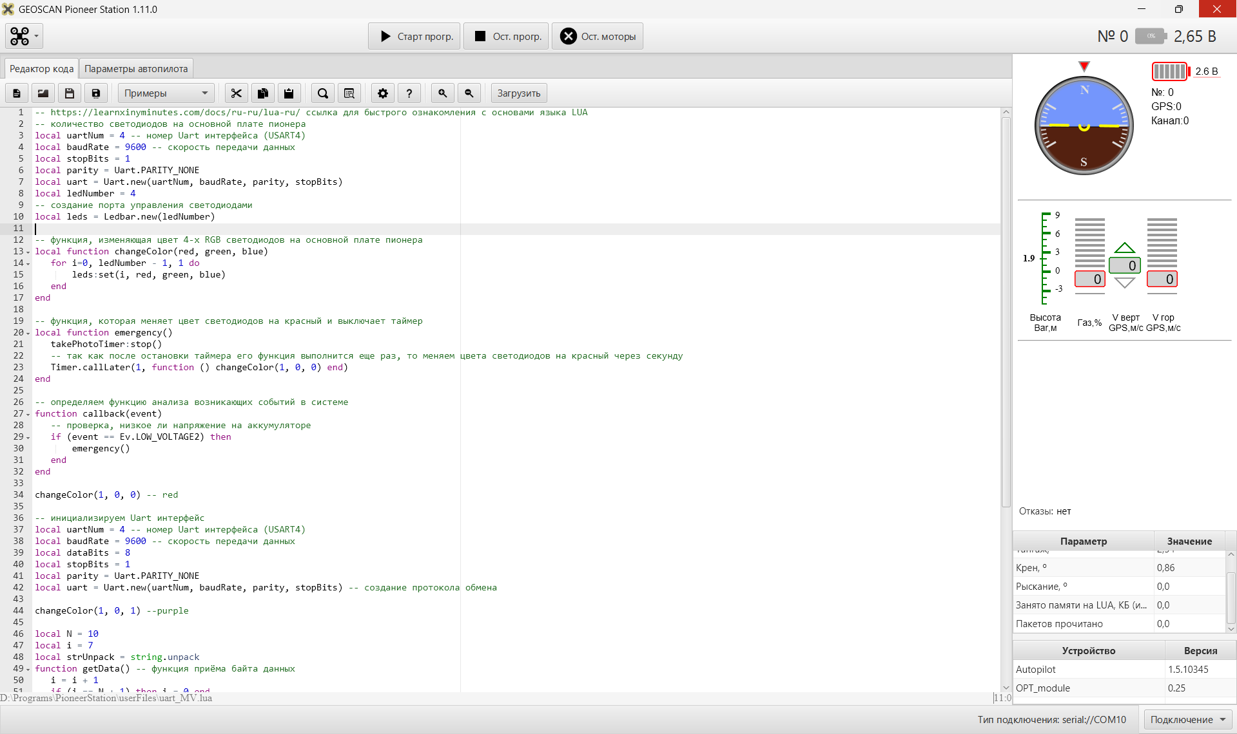
PionerStation.png — подключение в Pioneer Station

Источники
- Обновление прошивки полётного контроллера в Pioneer Station
- Документация платы расширения
- Инструкция по обновлению загрузчика платы расширения
- Документация по OpenMV и подключению к Пионеру
- Краткий справочник по Lua на русском языке

